

ĐẠI HỌC KINH TẾ THÀNH PHỐ HỒ CHÍ MINH
TRƯỜNG CÔNG NGHỆ VÀ THIẾT KẾ
KHOA CÔNG NGHỆ THÔNG TIN KINH DOANH

BÀI TẬP CÁ NHÂN – BUỔI 2
MÔN HỌC: PHÁT TRIỂN ỨNG DỤNG TMĐT

GIẢNG VIÊN GIẢNG DẠY | : | TS. NGUYỄN MẠNH TUẤN
MÃ HỌC PHẦN | : | 26C1INF50902702
SINH VIÊN | : | NGUYỄN HOÀNG HƯNG
KHÓA-LỚP | : | K50-EE0002
MSSV | : | 31241027221

TP. HỒ CHÍ MINH, ngày 31 tháng 10 năm 2026

MỤC LỤC
1. Mục tiêu và phạm vi 3
1.1. Khu vực tiếp tục từ Buổi 1 3
1.2. Mục tiêu 3
2. Rà soát giao diện Buổi 1 3
2.1. Các điểm được ghi nhận 3
3. Cấu trúc HTML5 và tệp CSS 5
3.1. Các phần tử HTML5 5
3.2. Tách phần trình bày 5
4. CSS selector và Box Model 6
4.1. Selector được sử dụng 6
4.2. Ví dụ Box Model 6
5. Flexbox, CSS Grid và responsive 6
5.1. Flexbox 6
5.2. Grid và số cột 7
6. Hiệu ứng và hành vi tương tác 7
7. Kiểm tra và điều chỉnh 8
7.1. Kết quả kiểm tra 8
7.2. Thay đổi em tự thử trong VS Code 8
7.3. Cách em có thể kiểm tra lại khi trình bày 8
8. Khai báo việc sử dụng AI 9
9. Trả lời câu hỏi kiểm tra kiến thức 9
Câu 1. Bài này dùng những phần tử HTML5 nào? Vì sao? 9
Câu 2. Margin khác padding như thế nào? Cho ví dụ. 9
Câu 3. Flexbox nằm ở đâu? justify-content và align-items làm gì? 9
Câu 4. Grid khác Flexbox thế nào? Vì sao dùng Grid cho danh sách? 9
Câu 5. Nếu xóa display: grid thì sao? 10
Câu 6. Vì sao ảnh cần alt? 10
Câu 7. Nêu một đề xuất AI em đã kiểm tra hoặc điều chỉnh. 10
10. Kết quả và đường dẫn 10
11. Tài liệu tham khảo 10

1. Mục tiêu và phạm vi

1.1. Khu vực tiếp tục từ Buổi 1
Bài làm tiếp tục từ giao diện danh sách sách của Buổi 1. Phần được tập trung là khu vực danh sách và thẻ sản phẩm, không xây dựng thêm chức năng đặt hàng hay hệ thống dữ liệu.

1.2. Mục tiêu
Mục tiêu là tổ chức nội dung bằng HTML5 có ngữ nghĩa, liên kết CSS riêng, thực hành selector và Box Model, dùng Flexbox và CSS Grid ở mức cơ bản, rồi kiểm tra giao diện ở các kích thước màn hình khác nhau.

2. Rà soát giao diện Buổi 1

2.1. Các điểm được ghi nhận
Điểm ghi nhận | Ảnh hưởng đến người xem | Hướng xử lý
Ảnh bìa và nội dung sách ban đầu là dữ liệu minh họa. | Người xem chưa nhận biết được tên và thông tin của sách cụ thể. | Thay bằng bốn đầu sách tham khảo từ FAHASA, giữ tên, tác giả và loại bìa trong thẻ.
Phần đầu trang có nền trắng và ít điểm nhấn. | Tiêu đề cửa hàng và khu vực nội dung chưa tách biệt rõ bằng màu sắc. | Thêm nền màu ấm và đường viền đỏ phía dưới header.
Sau khi thay sách minh họa bằng sách thật và thử căn các mục bằng start, em thấy thẻ thứ tư có tên dài hơn nên cao hơn và nút thao tác lệch hàng. | Giá và nút chi tiết ở các thẻ khó tạo thành một hàng thẳng. | Thử align-items: start, quan sát, rồi đặt lại thành stretch trong .product-list.
Ảnh dưới đây đối chiếu giao diện Buổi 1 với giao diện sau cải tiến. Ảnh gốc được lưu trong thư mục evidence của dự án.
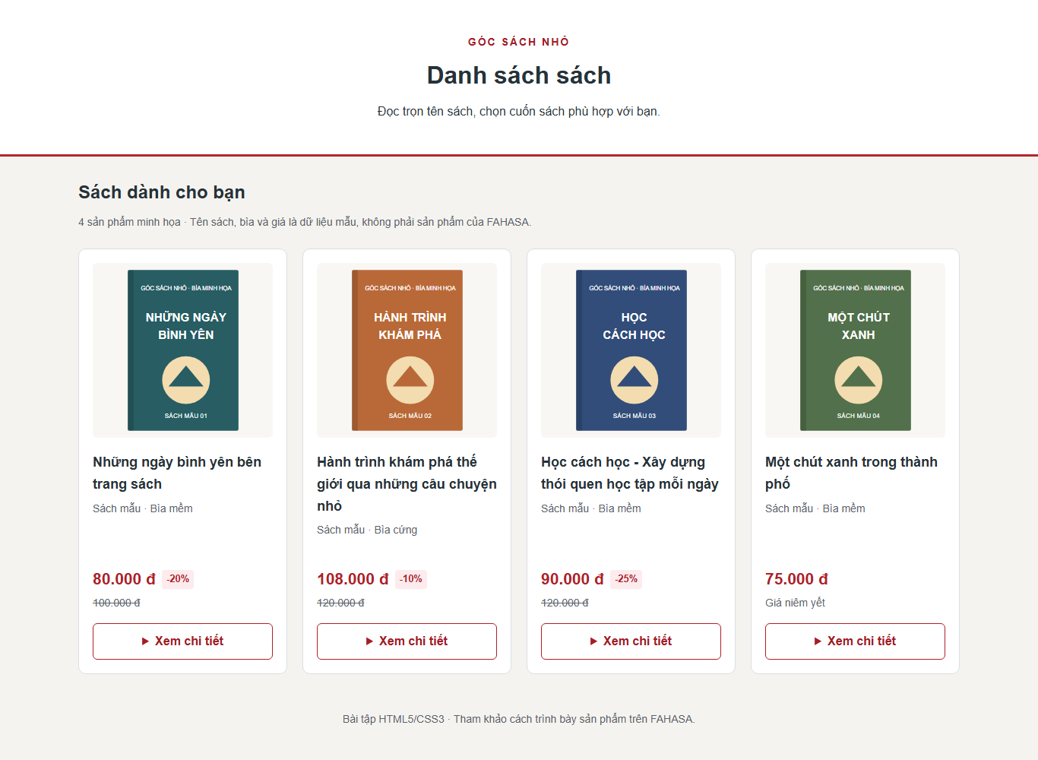
Hình 1: Trước cải tiến
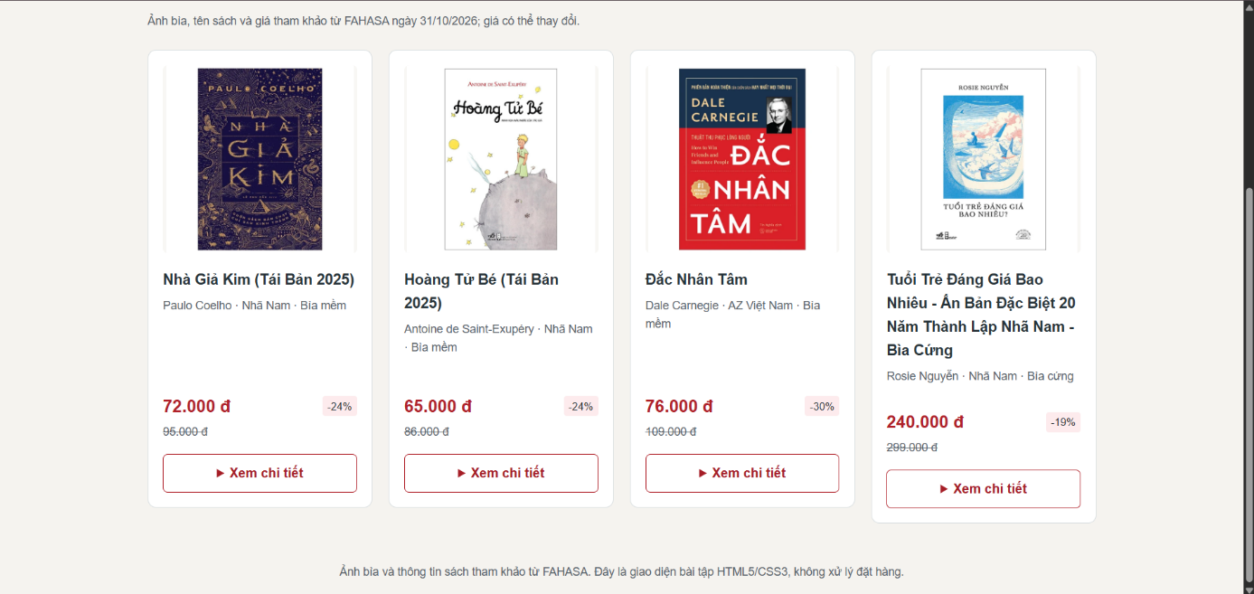
Hình 2: Sau khi cải tiến lần 1
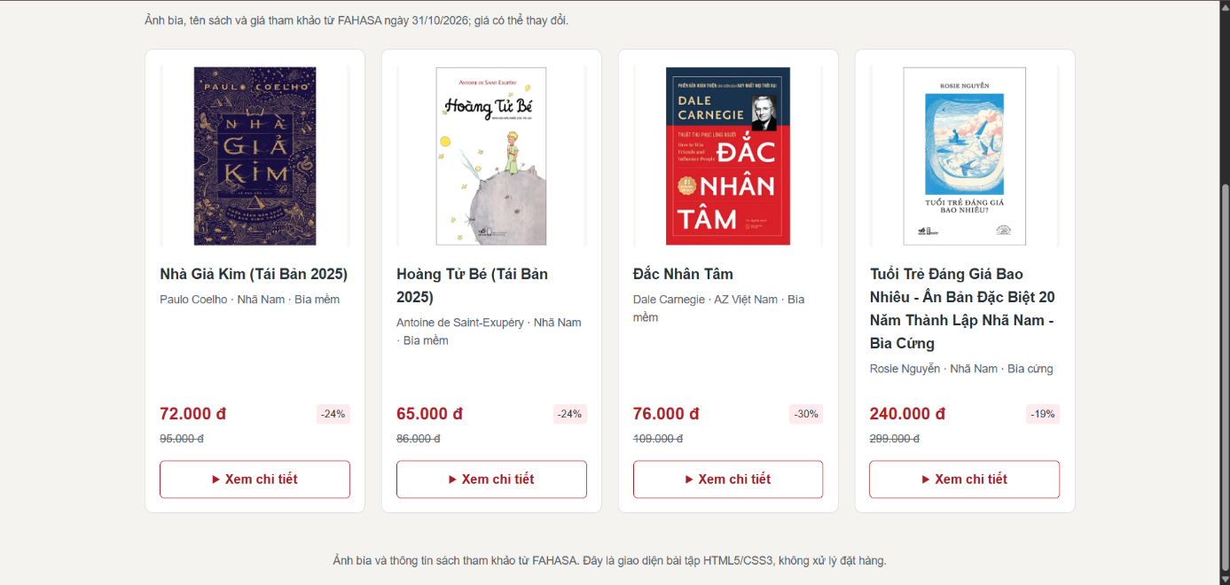
Hình 3: Bản hoàn thiện

3. Cấu trúc HTML5 và tệp CSS

3.1. Các phần tử HTML5
Trang dùng header cho phần đầu trang, nav cho các liên kết điều hướng, main cho nội dung chính, section cho nhóm sách và footer cho ghi chú cuối trang. Danh sách được đặt trong ul và từng mục là li; bên trong mỗi mục, article đại diện cho một thẻ sách độc lập.
Các tiêu đề h1, h2, h3 thể hiện thứ bậc nội dung. img hiển thị ảnh bìa và có alt mô tả. a tạo liên kết. del gạch ngang giá gốc. details và summary mở hoặc thu gọn nội dung chi tiết ngay trong thẻ.

3.2. Tách phần trình bày
Tệp index.html chứa nội dung, còn css/style.css chứa quy tắc trình bày. Trong phần head, trang liên kết tệp CSS bằng đường dẫn tương đối css/style.css; thư mục images giữ các ảnh bìa. Cách tách này giúp tìm và chỉnh nội dung hoặc giao diện dễ hơn.
<link rel="stylesheet" href="css/style.css">
<ul class="product-list">
<li class="product-item">
<article class="product-card">
<img src="images/nha-gia-kim-2025.webp"
alt="Bìa sách Nhà Giả Kim (Tái Bản 2025)">
<h3 class="product-title">Nhà Giả Kim (Tái Bản 2025)</h3>
</article>
</li>
</ul>

4. CSS selector và Box Model

4.1. Selector được sử dụng
Loại selector | Ví dụ trong bài | Tác dụng
Element selector | body, footer, summary | Định dạng các phần tử cùng loại.
Class selector | .product-card, .product-price, .nav-list | Chọn nhóm phần tử được gắn class để định dạng riêng.
Descendant selector | .product-card img | Chọn ảnh nằm bên trong thẻ sản phẩm.
Pseudo-class | .nav-list a:hover, summary:focus-visible | Đổi cách hiển thị khi rê chuột hoặc đi tới phần tử bằng bàn phím.

4.2. Ví dụ Box Model
Trong CSS, padding là khoảng đệm bên trong đường viền; margin là khoảng cách phía ngoài phần tử. Ví dụ, padding: 18px làm nội dung trong thẻ sách cách đường viền. Dòng loại bìa có margin-bottom: 18px; ở màn hình hẹp, media query giảm khoảng cách đó còn 8px. border tạo đường viền và border-radius bo góc. Quy tắc * { box-sizing: border-box; } tính padding và border vào kích thước đã khai báo, giúp kiểm soát chiều rộng thẻ.
* { box-sizing: border-box; }
.product-card {
padding: 18px;
border: 1px solid #d9dfe1;
border-radius: 10px;
}
.edition { margin: 0 0 18px; }
@media (max-width: 599px) {
.edition { margin-bottom: 8px; }
}

5. Flexbox, CSS Grid và responsive

5.1. Flexbox
Flexbox được dùng ở nav-list để xếp các liên kết trên một hàng, căn giữa và tạo khoảng cách bằng gap. Mỗi product-item cũng là khung Flexbox chứa một thẻ sách; trong .product-card, flex-direction: column xếp nội dung theo chiều dọc. price-row dùng Flexbox để đặt giá bán và nhãn giảm giá ở hai phía.
.nav-list {
display: flex;
justify-content: center;
align-items: center;
gap: 12px;
}
.price-row {
display: flex;
justify-content: space-between;
align-items: center;
}
Với .nav-list, justify-content: center căn các liên kết theo trục ngang của hàng; align-items: center căn chúng theo trục dọc. Trong .price-row, space-between đẩy giá và nhãn về hai phía, còn align-items: center căn chúng ngang tâm theo chiều cao.

5.2. Grid và số cột
Grid phù hợp với danh sách vì có thể chia khu vực theo hàng và cột. .product-list có bốn cột ở màn hình rộng. Khi màn hình hẹp hơn, media query đổi xuống hai rồi một cột. gap tạo khoảng cách giữa các thẻ.
.product-list {
display: grid;
grid-template-columns: repeat(4, minmax(0, 1fr));
gap: 20px;
align-items: stretch;
}
Chiều rộng xem thử | Bố cục được ghi nhận
1366 px | 4 cột
768 px | 2 cột
390 px | 1 cột

6. Hiệu ứng và hành vi tương tác
Các liên kết và mục summary có quy tắc :hover để phản hồi khi rê chuột, transition để đổi màu nhẹ nhàng và :focus-visible để hiện viền khi điều hướng bằng bàn phím. details/summary được HTML hỗ trợ sẵn nên phần mở/đóng mô tả không cần JavaScript.
Ảnh sách có mô tả alt; ảnh có width và height khai báo trong HTML, còn CSS dùng object-fit: contain để giữ toàn bộ bìa sách trong khung ảnh.

7. Kiểm tra và điều chỉnh

7.1. Kết quả kiểm tra
Nội dung | Kết quả ghi nhận | Ghi chú
Mở trang và liên kết CSS | Đạt | Trang cục bộ trả phản hồi 200; css/style.css được áp dụng.
Bốn ảnh bìa | Đạt | Bốn ảnh tải được; mỗi ảnh có nội dung alt.
Mở/đóng nội dung chi tiết | Đạt | Dùng details/summary trên thẻ sách.
Bố cục responsive | Đạt | 1366 px: 4 cột; 768 px: 2 cột; 390 px: 1 cột.
Hover và focus-visible | Đạt | Hover đổi nền; Tab hiện viền focus-visible trên liên kết và mục Xem chi tiết.
Liên kết sản phẩm | Đạt | Em đã bấm liên kết sản phẩm trong trình duyệt; trang đích FAHASA mở được trong lần kiểm tra.
Đã tự sửa ít nhất một vấn đề giao diện | Đạt. | Đã chỉnh align-items từ start thành stretch trong css/style.css để các thẻ sách trong cùng hàng cao bằng nhau.

7.2. Thay đổi em tự thử trong VS Code
Khi thay danh sách sách mẫu bằng tên sách thật, em thấy thẻ thứ tư có tên dài và dễ cao hơn các thẻ cùng hàng. Trong .product-list, em tự thử align-items: start, lưu lại và quan sát các thẻ. Sau đó em đổi về align-items: stretch, lưu và xem kết quả: các mục trong cùng một hàng được kéo theo chiều cao của mục cao nhất. Tên sách vẫn xuống dòng và không bị rút gọn.
.product-item dùng display: flex, còn .product-card dùng flex: 1; vì vậy nền và viền của thẻ phủ hết phần chiều cao mà mục danh sách được kéo giãn. Ảnh giao diện hoàn thiện ở 1366 px được đặt tại evidence/buoi2-after-1366.png; ảnh trước và sau của lần thử CSS cũng có trong thư mục evidence.

7.3. Cách em có thể kiểm tra lại khi trình bày
1. Mở index.html trên trình duyệt và so sánh thẻ thứ tư với ba thẻ còn lại.
2. Trong css/style.css, tìm .product-list và thay stretch thành start; lưu và quan sát các thẻ trong cùng hàng.
3. Đổi lại start thành stretch, lưu và tải lại trang để so sánh.
4. Dùng DevTools đổi chiều rộng về khoảng 1366 px, 768 px và 390 px để xem số cột.

8. Khai báo việc sử dụng AI
Công cụ được sử dụng: ChatGPT và Codex. AI hỗ trợ phân tích mã hiện có, giải thích cấu trúc HTML/CSS, đề xuất bố cục, tạo hoặc chỉnh sửa một số phần mã, rà soát giao diện và chuẩn bị giải thích kỹ thuật. Các prompt chính và kết quả hỗ trợ được lưu trong AI_USAGE.md của repository.
Phần em tự thực hiện và kiểm tra: em nhận thấy thẻ sách thứ tư cao hơn sau khi đưa tên sách thật vào, tự đổi align-items sang start, quan sát kết quả, sau đó đổi lại stretch và lưu trong VS Code. Em xem giao diện trước/sau và hiểu lý do chọn giá trị đang có trong mã.
Em đã tự mở trang trong trình duyệt và kiểm tra ảnh, thao tác mở/đóng “Xem chi tiết”, bố cục tại 1366 px, 768 px và 390 px, hover bằng chuột, focus-visible bằng Tab và liên kết sản phẩm. Các thao tác hoạt động trong lần kiểm tra. AI hỗ trợ giải thích mã và rà soát nội dung báo cáo; việc em tự đổi start rồi stretch, lưu và so sánh giao diện là phần em thực hiện.

9. Trả lời câu hỏi kiểm tra kiến thức

Câu 1. Bài này dùng những phần tử HTML5 nào? Vì sao?
Em dùng header cho phần đầu trang, nav cho liên kết điều hướng, main cho nội dung chính, section để nhóm danh sách sách, ul/li để thể hiện danh sách và article cho từng thẻ sách. Em dùng h1, h2, h3 theo thứ bậc tiêu đề; img để hiện bìa; a cho liên kết; details/summary để mở mô tả; del để gạch ngang giá gốc; footer cho ghi chú cuối trang. Các phần tử được chọn theo vai trò nội dung của chúng.

Câu 2. Margin khác padding như thế nào? Cho ví dụ.
Padding là khoảng trống ở bên trong đường viền, giữa nội dung với viền. Margin là khoảng cách ở bên ngoài phần tử. Trong bài, .product-card có padding: 18px nên chữ và ảnh không sát viền; .edition có margin-bottom: 18px để cách phần giá. Trên màn hình hẹp, margin-bottom được giảm còn 8px. Thuộc tính box-sizing: border-box tính cả padding và border trong kích thước phần tử.

Câu 3. Flexbox nằm ở đâu? justify-content và align-items làm gì?
Em dùng Flexbox ở .nav-list để xếp liên kết, ở .product-item và .product-card để sắp nội dung thẻ, và ở .price-row để đặt giá với nhãn giảm giá. justify-content sắp xếp phần tử theo trục chính; align-items căn phần tử theo trục còn lại. Ví dụ ở .nav-list, các liên kết được căn giữa theo hàng và căn giữa theo chiều cao.

Câu 4. Grid khác Flexbox thế nào? Vì sao dùng Grid cho danh sách?
Flexbox chủ yếu sắp xếp phần tử theo một hướng, thành hàng hoặc cột. Grid chia bố cục theo hàng và cột. Danh sách sách gồm nhiều thẻ cần xếp thành lưới, nên em dùng Grid cho .product-list; bên trong từng thẻ em vẫn dùng Flexbox để sắp xếp nội dung.

Câu 5. Nếu xóa display: grid thì sao?
Khi bỏ display: grid, thuộc tính grid-template-columns không còn tác dụng. ul/li trở về cách hiển thị thông thường của danh sách, nên các thẻ có thể xếp nối tiếp theo chiều dọc thay vì chia bốn, hai hoặc một cột như hiện tại.

Câu 6. Vì sao ảnh cần alt?
Alt là phần mô tả thay thế: người dùng vẫn biết ảnh nói về gì khi ảnh không tải được; trình đọc màn hình cũng có thể đọc mô tả cho người dùng khiếm thị. Ví dụ ảnh Nhà Giả Kim có alt là “Bìa sách Nhà Giả Kim (Tái Bản 2025)”.

Câu 7. Nêu một đề xuất AI em đã kiểm tra hoặc điều chỉnh.
AI gợi ý dùng align-items: stretch để các thẻ trong cùng hàng cao đều nhau. Em tự thử start trước, thấy các thẻ không còn cân chiều cao, rồi đổi lại stretch và xem kết quả trong trình duyệt. Em giữ stretch vì cách này làm hàng thẻ đều hơn mà không cắt tên sách.

10. Kết quả và đường dẫn
Sản phẩm là giao diện tĩnh bằng HTML5/CSS3 gồm bốn sách tham khảo. Repository chứa mã nguồn, ảnh, README.md, AI_USAGE.md và báo cáo kiểm tra; GitHub Pages cung cấp đường dẫn mở giao diện trực tiếp.
Repository GitHub: cai-tien-giao-dien-sach
Giao diện GitHub Pages: Mở website
Ảnh bìa, tên sách và giá được ghi theo thông tin tham khảo FAHASA ngày 31/10/2026; giá bán có thể thay đổi. Trang này minh họa giao diện, không xử lý đặt hàng.

11. Tài liệu tham khảo
FAHASA. (n.d.). Đắc Nhân Tâm. Retrieved October 31, 2026, from https://www.fahasa.com/dac-nhan-tam-425244.html
FAHASA. (n.d.). Hoàng Tử Bé (Tái Bản 2025). Retrieved October 31, 2026, from https://www.fahasa.com/hoang-tu-be-tai-ban-2025.html
FAHASA. (n.d.). Nhà Giả Kim (Tái Bản 2025). Retrieved October 31, 2026, from https://www.fahasa.com/nha-gia-kim-tai-ban-2025.html
FAHASA. (n.d.). Tuổi Trẻ Đáng Giá Bao Nhiêu – Ấn Bản Đặc Biệt 20 Năm Thành Lập Nhã Nam – Bìa Cứng. Retrieved October 31, 2026, from https://www.fahasa.com/tuoi-tre-dang-gia-bao-nhieu-an-ban-dac-biet-20-nam-thanh-lap-bia-cung.html

